新 书 推 荐

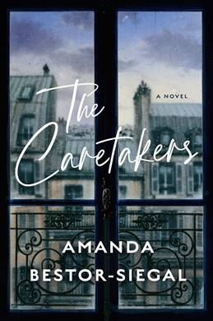
中文书名：《照护者》
英文书名：THE CARETAKERS
作 者：Amanda Bestor-Siegal
出 版 社：William Morrow
代理公司：WME/ANA/Lauren
页 数：352页
出版时间：2022年4月
代理地区：中国大陆、台湾
审读资料：电子稿
类 型：文学小说

An Amazon Best Book of April 2022
Recommended by New York Times Book Review •USA Today• Glamour • Business Insider • Popsugar • CrimeReads • The Millions • BookRiot • and more!

内容简介：

故事发生在巴黎一个富裕的郊区，以六位女性的视角讲述，围绕着一群互惠生展开，其中一人在一场突如其来的可疑悲剧袭击了她的寄宿家庭后被捕。本书是一位才华横溢的新作家对身份、阶级和照护的戏剧性探索。

巴黎，2015年。一群人聚集在Maisons Larue富裕郊区社区的肖维（Chauvet）家外，看着住在家里的美国互惠生在这家的年幼孩子突然死亡后被拷走。悲痛的母亲认为这个寄宿在家照护者应该受到谴责，社区陷入了混乱，不确定是谁的错——神秘的年轻外国人还是母亲本人——后者似乎从未积极参与过孩子的生活。

真相在于六位女性：杰拉丁（Géraldine），一位心碎的法国教师，努力支持她脆弱的年轻学生；卢（Lou），一个无能的互惠生，最近被隔壁的家人解雇了；夏洛特（Charlotte），一个冷漠的社交名媛和不情愿的母亲；娜塔莉（Nathalie），一个与世隔绝的法国青少年，渴望得到母亲的关注；霍莉（Holly），一个社交焦虑的互惠生，渴望在她被收养的国家获得归属感；最后，被指控犯罪的阿莱娜（Alena）一向竭尽全力避免情感联系，而现在她发现自己陷入了寄宿家庭动荡的权力动态中。

《照护者》以事发前几周为背景，是一部以复杂女性为主角的辛酸悬疑剧。这是对秘密的重要性、国家、社区和家庭的压力以及可能产生致命后果的沟通失误和误解的敏感探索。

作者简介：
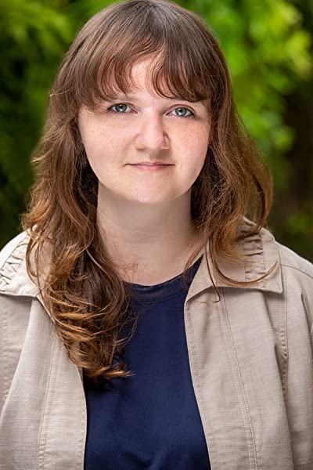
阿曼达·贝斯特·西格尔（AMANDA BESTOR-SIEGAL）获得了德克萨斯大学米切纳作家中心（Michener Center for Writers, University of Texas,）的文学硕士学位，专门研究小说和编剧。她的非虚构作品发表在《三便士评论》（The Threepenny Review）、《河牙》（River Teeth）和《文学中心》（Literary Hub）上。阿曼达在法国住了四年，之后搬到了德克萨斯州的奥斯汀。这是她的第一部小说。

媒体评价：

“贝斯特·西格尔以温柔和亲密的方式在一群角色之间切换视角……文笔流畅……引人入胜。”
----《纽约时报书评》（New York Times Book Review）

谢谢您的阅读！
请将反馈信息发至：李文浩（Lauren Li）
安德鲁·纳伯格联合国际有限公司北京代表处
北京市海淀区中关村大街甲59号中国人民大学文化大厦1705室
邮编：100872
电话：010-82449901
传真：010-82504200
Email：Lauren@nurnberg.com.cn
网址：http://www.nurnberg.com.cn
微博：http://weibo.com/nurnberg
豆瓣小站：http://site.douban.com/110577/
新浪微博：安德鲁纳伯格公司的微博_微博 (weibo.com)
微信订阅号：ANABJ2002


